**Итоговая государственная аттестация**

**по предмету «Мировая художественная литература»**

**9 класс 2011-2012г. Тесты.**

***6 баллов***

1. **К каким областям культуры относятся перечисленные произведения?**

**Заполни таблицу:**

Былина «Илья Муромец и Святогор», государственный гимн России, проводы Зимы, Эндрю Ллойд Уэббер рок-опера «Иисус Христос – суперзвезда», А.Рублев «Троица», герб дома Романовых, брейк-данс, П.И.Чайковский опера «Евгений Онегин», Ветхий завет, герб России, телепроект «Танцы со звездами», фильм Альфонса Куарона «Гарри Поттер и узник Азкабана», «Житие пророка Моисея», И.Стравинский балет «Петрушка», телесериал «Институт благородных девиц», сказка «Снегурочка», Д.Шостакович 7-ч симфония («Ленинградская»), поп-группа «АББА».

|  |  |
| --- | --- |
| Официальная культура |  |
| Классическое искусство |  |
| Народная культура |  |
| Духовная культура |  |
| Массовая культура |  |
| Современное искусство |  |

***5 баллов***

1. **Укажите жанр следующих произведений живописи представленных ниже в виде репродукций:**

1.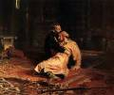2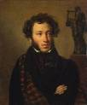3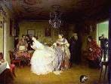4.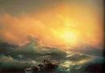5.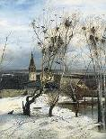

***3 балла***

1. **Какие праздники нашли отражение на полотнах русских художников.**

1.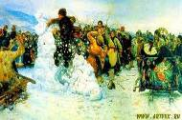2. 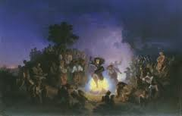3. 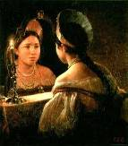

1. ***балла***

4.  **Выберите из перечисленных ниже элементы, составляющие киноязык:**

а) монтаж Г) мизансцена Ж) цвет

Б) график Д) синопсис З) звук

В) ракурс Е) актер

***4 балла***

**5.Соотнесите название музея с названием страны, в которой он находится:**

1) Галерея Уффици А) Испания 2) Музей Прадо Б) Франция 3) Третьяковская галерея В) Италия

4)Лувр Г)Россия

***4 балла***

**6.Представлены кадры из отечественных кинофильмов. Определите их название.**

1.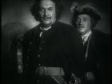2. 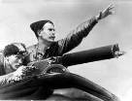3. 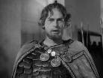4. 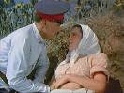

***1 балл***

**7.К основным характеристикам архитектуры не относятся .**

А) полезность; Б) прочность; В) символичность; Г) красота;

***1 балл***

**8. Укажите искусство, зовущее на лоно природы , которое творит с большими пространствами воды, земли и камней, растительности.**

***5 баллов***

**9. Соотнесите живописные произведения с их авторами.**

|  |  |
| --- | --- |
| 1. В.И.Суриков | А. «Демон поверженный» |
| 2. М.А.Врубель | Б. «Весна. Большая вода» |
| 3. И.Шишкин | В. «Витязь на распутье» |
| 4. В.М.Васнецов | Г. «Сосновый бор. Мачтовый лес в Вятской губернии» |
| 5. И.И.Левитан | Д. «Переход Суворова через Альпы» |

1. ***балла***

**10. Соотнеси архитекторов и архитектурные сооружения:**

А) О.Бове 1) Екатерининский дворец

Б) К.Тон 2Михайловский дворец

В) К.Росси 3) Большой театр

Г) Растрелли 4) Храм Христа Спасителя

***5 баллов***

**11.Перед вами произведения искусства различных периодов истории:**

А) Первобытность Б) Древний мир В) Средние века и Возрождение Г) Новое время Д) Новейшее время Соотнесите предложенные работы со временем их создания.

|  |  |  |
| --- | --- | --- |
| 1.Настенная роспись гробницы жены египетского фараона Рамсеса II, Нефертари | 2. Огюст Ренуар «Портрет актрисы Жанны Самари» | 3. Бизоны (Альтамира. Испания) |
| 4. Венера Виллендорфская | 5. Русалочка (скульптор Эдвард Эриксен) | 6. Дискобол (скульптор Мирон) |
| 7. Эйфелева башня | 8. Скульптура Укротители коней  (Клодт П.К.) | 9. Пизанская башня (Архитектор – Бонанно Пизано и др.) |
| 10. А.Рублев. Троица. | 11.Энди Уорхол. Банка супа Campbell's | 12. Рака святых Сергия и Вакха (скульптура провинции Венето) |
| 4. колизей.jpg  13. Колизей | 14. Оперный театр в Сиднее  (Й. Утцон) | 15. Стоунхендж |

1. ***балла***

**12. Напиши не менее 10 определений, которые понадобятся для рассказа о твоих впечатлениях о картине И.И.Шишкина «Лесные дали» 1884г.**

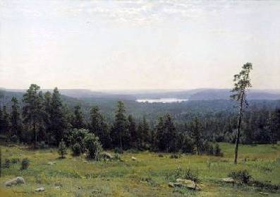

**13. Это чудо парковой истемы**